




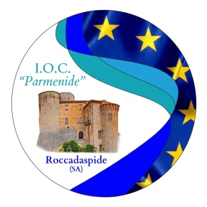 |  | 
ISTITUTO OMNICOMPRENSIVO STATALE “PARMENIDE”
Via Parmenide, 2 - 84069 ROCCADASPIDE (SA)
Tel. 0828-941067 - C.M. SAIS03600A – C.F. 82002150652
E-mail: sais03600a@istruzione.it
PEC: sais03600a@pec.istruzione.it
Sito web: www.istitutoistruzionesuperioreparmenide.edu.it

COD. INTERVENTO : 7.3

TITOLO: SCUOLE APERTE – ATTIVITA’ EXTRACURRICULARI PER LA SCUOLA DELL’INFANZIA, PRIMARIA E SECONDARIA DI PRIMO GRADO

Allegato A – Domanda di partecipazione alunni

Al Dirigente Scolastico
Istituto Omnicomprensivo di ROCCADASPIDE

Il Sottoscritto: COGNOME: _________________________ NOME: ______________________

Nato a ______________________________ (__) il __/__/____
Indirizzo e-mail ___________________________
E
La Sottoscritta: COGNOME: _________________________ NOME: ______________________

Nato a ______________________________ (__) il __/__/____
Indirizzo e-mail ___________________________

Genitori dell’alunno COGNOME: __________________________ NOME:__________________________
frequentante la classe ____ sezione _____ della scuola Primaria/Secondaria di primo Grado della scuola

(INDICARE LA SCUOLA DI APPARTENENZA DELL’ALUNNO):

  - ISTITUTO OMNICOMPRENSIVO DI ROCCADASPIDE;

  - ISTITUTO OMNICOMPRENSIVO DI CASTEL SAN LORENZO:

  - ISTITUTO COMPRENSIVO DI VALLO LUCANIA / NOVI VELIA;

  - ISTITUTO COMPRENSIVO DI OMIGNANO

CHIEDONO

L’iscrizione al/ai Modulo/i appartenenti alle seguenti aree tematiche (SPUNTARE IL CORSO PER IL QUALE SI INTENDE FARE RICHIESTA – E’ POSSIBILE PARTECIPARE A PIU’ CORSI):

□ “PROGETTO DI LINGUA INGLESE” RISERVATO AGLI ALUNNI DELLA SCUOLA PRIMARIA E SECONDARIA 1’ GRADO.

□ “CANTAN...DO INSIEME” RISERVATO AGLI ALUNNI DELLA SCUOLA DELL’INFANZIA E PRIMARIA.

E’ autorizzato il trattamento dei dati personali ai sensi del Decreto Legislativo 30 giugno 2003, n. 196 “Codice in materia di protezione dei dati personali” e del GDPR (Regolamento UE 2016/679).

In Fede
_______________________________

